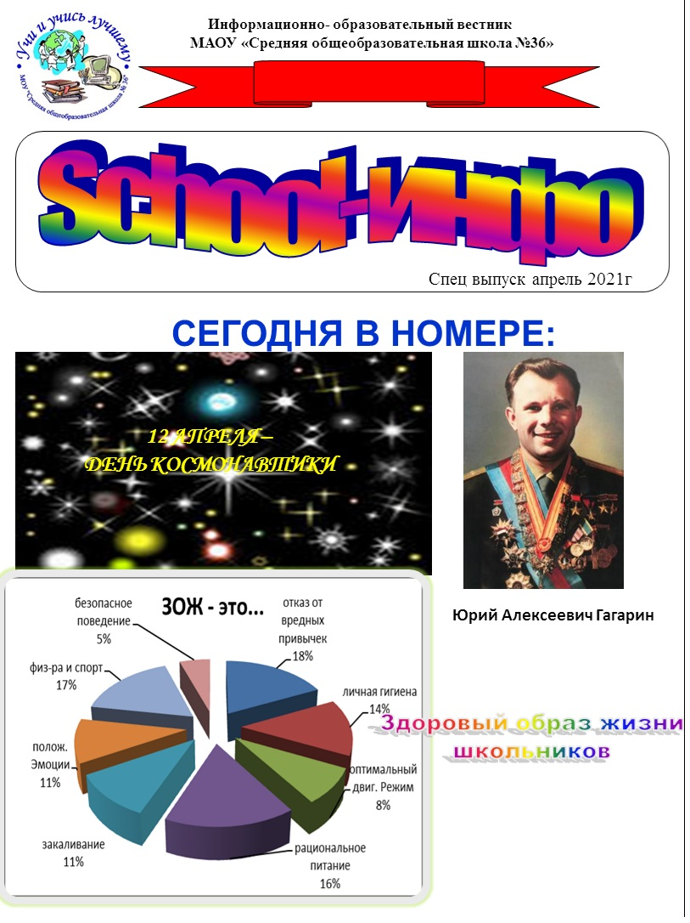

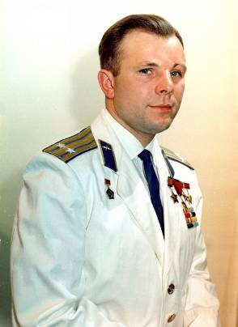**Гагарин Юрий Алексеевич**

— пилот космического корабля «Восток», лётчик-космонавт СССР № 1; первый космонавт планеты Земля!

Родился 9 марта 1934 года в селе Клушино Гжатского района Смоленской области в семье колхозника. В 1941 году начал учиться в средней школе, но учёбу прервала война. После окончания войны семья Гагариных переехала в город Гжатск, где Гагарин продолжал учиться в средней школе.

В 1951 году он с отличием окончил ремесленное училище в подмосковном городе Люберцы по специальности "формовщик-литейщик" и одновременно школу рабочей молодёжи.

В 1955 году также с отличием окончил индустриальный техникум и аэроклуб в городе Саратове.

[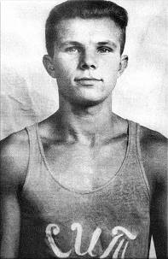](http://fotki.yandex.ru/users/more7007/view/64618/?page=1)В период учебы в Саратовском индустриальном техникуме , Юрий много занимался спортом , был капитаном баскетбольной команды.

В городских соревнованиях 1952г команда Саратовского

Индустриального техникума заняла1место.

В Советской Армии с 1955 года, поступил в 1-е военное авиационное училище лётчиков имени К.Е. Ворошилова в городе Чкалове (с 1957 года и ныне Оренбург), которое окончил в 1957 году по первому разряду.

[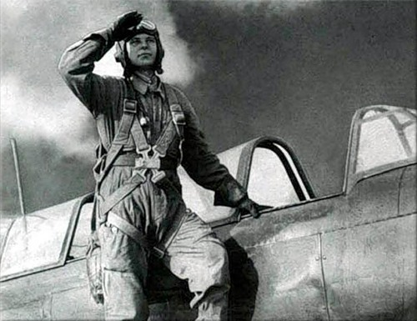](http://fotki.yandex.ru/users/more7007/view/64632/?page=1)

Служил лётчиком в 769-м истребительном авиационном полку Военно-воздушных сил Северного флота (аэродром Луостари).Член КПСС с 1960 года.

В 1960 году старший лейтенант Юрий Гагарин зачислен в отряд космонавтов. С 1961 года был его командиром.

12 апреля 1961 года в 9.07 по московскому времени Юрий Алексеевич Гагарин стартовал с космодрома Байконур, совершив первый в истории человечества космический полёт на корабле-спутнике «Восток».

Все помнят крылатую теперь фразу Гагарина: «Поехали!», которую он произнес, когда входил на борт корабля.

Полёт проходил на околоземной орбите на высотах 181-327 километров. За 108 минут корабль-спутник с первым в мире космонавтом облетел земной шар и благополучно вернулся на Землю вблизи деревни Смеловка Терновского района Саратовской области[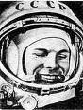](http://images.google.ru/imgres?imgurl=http://www.astrogalaxy.ru/foto002/kosmonavt03.jpg&imgrefurl=http://www.astrogalaxy.ru/322.html&usg=__VrRJi6XhLtfMhnX9rdgEOi3LHik=&h=302&w=230&sz=18&hl=ru&start=31&tbnid=lzQNjuJsyLWxYM:&tbnh=116&tbnw=88&prev=/images?q=%D0%94%D0%B5%D0%BD%D1%8C+%D0%BA%D0%BE%D1%81%D0%BC%D0%BE%D0%BD%D0%B0%D0%B2%D1%82%D0%B8%D0%BA%D0%B8&ndsp=18&hl=ru&sa=N&start=18&newwindow=1)

[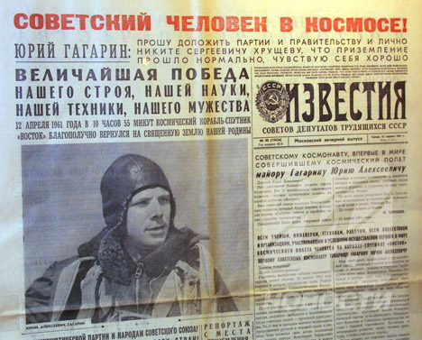](http://www.mikeosx.com/media/Images/news/2006/cccp/gagarin.jpg)

Когда Юрий Гагарин приземлился в районе деревни Смеловки Саратовской области, его встретили местные жители. Он шагнул к ним навстречу: «Здравствуйте, я - лётчик-космонавт Юрий Гагарин». И улыбнулся.

Звание Героя Советского Союза с вручением ордена Ленина и медали "Золотая Звезда" (№ 11175) майору Гагарину Юрию Алексеевичу присвоено Указом Президиума Верховного Совета СССР от 14 апреля 1961 года.

Приказом министра обороны СССР старшему лейтенанту Гагарину Ю.А. присвоено внеочередное воинское звание «майор». 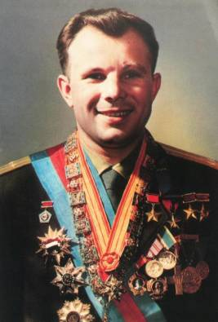

27 марта 1968 года при выполнении тренировочного полёта в сложных метеоусловиях самолёт учебно-тренировочный истребитель (УТИ) "МиГ-15" вошёл в штопор, а для вывода не хватило высоты. Самолёт упал в лес вблизи деревни Новосёлово Киржачского района Владимирской области. Экипаж в составе полковника Ю.А. Гагарина и командира учебного полка Центра подготовки космонавтов Героя Советского Союза полковника-инженера В.С. Серёгина погиб... Урны с прахом Гагарина Ю.А. и Серёгина В.С. захоронены в Кремлёвской стене на Красной площади в городе-герое Москве.

[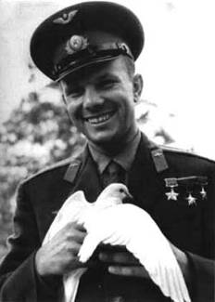](http://www.barnaul-altai.ru/rest/news/photo/kosmonavtprazdnik_4m.jpg)Мы вспоминаем его таким, каким он был — симпатичным, ответственным, старательным и дружелюбным человеком", — говорит космонавт Георгий Гречко.

**Бошектуева Вероника ,**

**9 «б» класс**

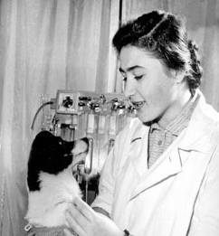**Кто первый**

**полетел в**

**Космос?**

Первой полетела в космос собака Лайка. Она провела на борту искусственного спутника несколько суток, но ее не смогли вернуть на Землю. 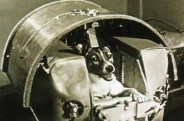

В августе 1960 года в космическое путешествие отправились собаки Белка и Стрелка. 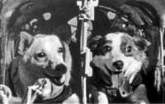 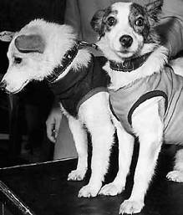

На корабле были также мыши, насекомые и семена.После полета животные вернулись на родную планету и чувствовали себя прекрасно.

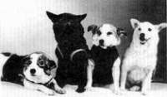

Собаки-космонавты: Звёздочка, Чернушка, Стрелка и Белка.

**Это интересно…**

***Две вещи поражают нас больше всего –звезды над головой и совесть внутри***

***нас …  
 Древняя мудрость***

**ВИКТОРИНА**

Русский ученый, основоположник космонавтики.

Изобретатель первых советских космических кораблей.

В каком году состоялся первый полёт человека в космос?

Первый человек, покоривший звездное небо.

Сколько длился космический полет Ю.А. Гагарина?

Как назывался космический корабль Ю.А. Гагарина?

Первая в мире женщина-космонавт.

Кто первым вышел в открытый космос?

Кто стал первым человеком, ступившим на поверхность Луны?

Как называются русский и американские космические корабли многоразового использования?

Как называется американский ракетоноситель, который 28 января 1986 года потерпел катастрофу – взорвался на 74 секунде с момента старта?

В каком году был произведен запуск первого искусственного спутника Земли?

**Гнучая София , 7 «в» класс**

**Первый человек в космосе**

12 апреля 1961 года, на корабле «Восток» отправился в открытый космос Юрий Гагарин, став космическим первопроходцем для всего человечества**.** 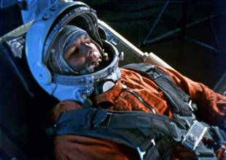108 минут проведенные им в

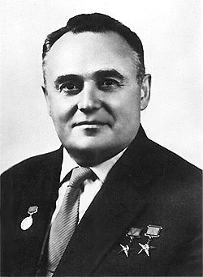космосе открыли дорогу другим исследователям космического пространства. 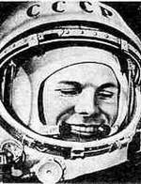За короткий срок с момента первого полета в космос человек посетил Луну, исследовал почти все планеты Солнечной системы, но тот первый полет был самым трудным и опасным. Уверенность и оптимизм, стремление к покорению космоса преодолели все преграды. 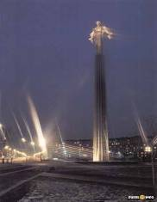Обращаясь ко всем жителям Земли, перед стартом 12 апреля 1961 года Юрий Алексеевичсказал: "Дорогие друзья**,** близкие и незнакомые, соотечественники, люди всех стран и континентов! Через несколько минут могучий космический корабль унесет меня в далекие просторы Вселенной.

Первый виток вокруг Земли космического корабля с человеком на борту был заслугой многих и многих людей и в первую очередь генерального конструктора космических кораблей Сергея Павловича Королева.

Так описал Константин СИМОНОВ в стихотворении "САМЫЙ ПЕРВЫЙ" подвиг Юрия Гагарина

**Рассвет. Еще не знаем ничего.  
Обычные "Последние известия"...**

**А он уже летит через созвездия.  
Земля проснется с именем его.  
"Широка страна моя родная..." –  
Знакомый голос первых позывных.  
Мы наши сводки начинали с них,  
И я недаром это вспоминаю.  
Не попросив подмог ни у кого,  
Сама восстав из пепла войн и праха,  
Моя страна, не знающая страха,  
Шлет ныне в космос сына своего.  
Мы помним все. Ничто не позабыто.  
Но мы за мир; всерьез! Для всех! Навек!  
И, выведен на мирную орбиту,  
С природой в бой идет наш человек.  
Волненье бьет, как молоток, по нервам;  
Не каждому такое по плечу:  
Встать и пойти в атаку, самым первым!  
Искать других сравнений не хочу.**

**Сапунова Маша , 7 «а» класс**

***Здоровый образ жизни школьников!***

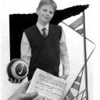

**Здоровый образ жизни школьников.** Здоровье человека зависит от многих факторов — внутренних и внешних, природных и социальных, космических и планетарных и т.п. Для человека любой из них может является определяющим, но влияние факторов, определяющих уровень общественного здоровья распределяется следующим образом:

-Наследственность (биологические факторы) — определяет здоровье на 20%;  
-Условия внешней среды (природные и социальные) — на 20%;  
-Деятельность системы здравоохранения — на 10%;  
- Образ жизни человека — на 50%.

Так или иначе, но наиболее значимым фактором, определяющим здоровье человека, является его образ жизни, т.е. режим труда и отдыха, культура движения, физическая и умственная активность, питание, закаливание, культура отношений и общения, нездоровые привычки и т.п. Образ жизни закладывается с детства, отражает обычаи и традиции семьи, этноса и социума к которым ребенок принадлежит. Образ жизни может способствовать сохранению и развитию здоровья ребенка (в этом случае говорят о ЗДОРОВОМ ОБРАЗА ЖИЗНИ), а может не только провоцировать снижение потенциала здоровья человека, но и быть причиной сокращения генетически предопределенной продолжительности его ЖИЗНИ.

Здоровый образ жизни школьников. На заметку родителям:

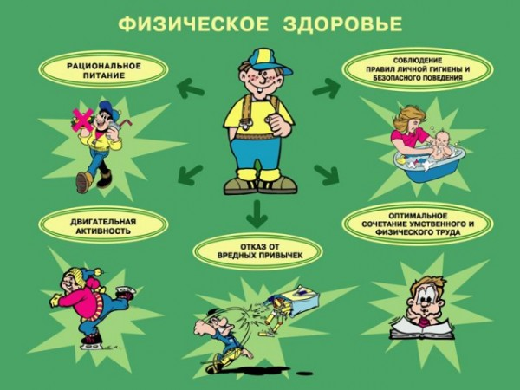

-образ жизни должен соответствовать возрасту человека;  
-образ жизни должен быть обеспечен энергетически;  
-образ жизни должен быть укрепляющим;  
-образ жизни должен быть ритмичным;  
-образ жизни должен быть эстетичным;   
-образ жизни должен быть нравственным;  
-образ жизни должен быть волевым;  
- браз жизни должен быть самоограничительным (аскетичным).

**Здоровый образ жизни школьников.** Основные направления деятельности педагогов и родителей по поддержанию здоровья учащихся должны быть направлены на:

-создание оптимальных внешнесредовых условий в школе и дома;  
-рациональная организация труда и отдыха школьников;  
-воспитание у школьников сознательного отношения к личному здоровью и здоровью окружающих людей, культуры поведения и здоровьесберегающей деятельности (умений и навыков здоровьесбережения).

Здоровый образ жизни школьников. Недостаточно осведомлены школьники о здоровом образе жизни. Например, на то, что здоровье человека в первую очередь зависит от образа жизни, указали лишь 44,4% мальчиков и 40,7% девочек старшего школьного возраста. Не случайно, по-видимому, только 35,4 % мальчиков и 28,4 % девочек свой уровень знаний о здоровом образе жизни оценивают положительно. Интересно отметить, что с возрастом повышается число учащихся, безразлично или даже положительно оценивающих своих сверстников, которым были свойственны такие вредные привычки, как курение, употребление алкоголя, разных наркотических веществ. Так же, как и в случае знаний о физической культуре и спорте, основными источниками знаний о здоровом образе жизни явились средства массовой коммуникации (на это указали 27,9% мальчиков и 25,9% девочек), родители (соответственно 17,1 и 18,9%), учителя биологии (13,6 и 11%) и физической культуры (6,1 и 4%). Хотя с возрастом число школьников, которых совсем не интересуют вопросы о здоровом образе жизни, снижается, процент их остается высоким (с 21,2% в младших классах до 10,4% в старших — среди мальчиков (р<0,01) и с 18,7 до 4,5% (р<0,001) — среди девочек).

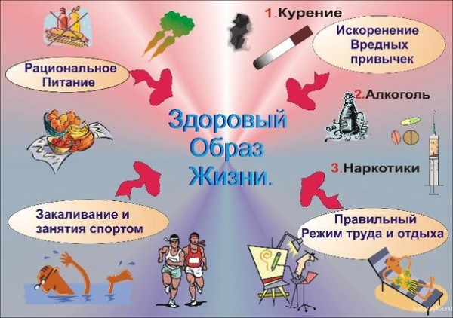

Снижение физической активности может стать причиной ослабления физических возможностей человека. Вместе с тем меняющуюся деятельность в свободном времяпрепровождении учащихся помимо негативных условий социальной среды обусловливает и потребностно-мотивационная сфера, формирование которой зависит от единства врожденных и приобретенных свойств личности. Среди них в формировании интересов постепенно повышается значение приобретенных свойств, которые с возрастом превалируют над врожденной потребностью детей к двигательной активности. В этом плане на формирование интересов более значительно влияют окружающая среда, процесс воспитания в семье и школе. Если окружающая среда неблагоприятна, а процесс в семье и школе обходит стороной вопросы физкультурно-спортивной активности, тогда в свободном времяпрепровождении школьников постепенно начинает формироваться физически пассивный стиль поведения личности. Это означает, что индивидуум меняет физическую активность не только на ему нужную (например, учебу), но и на обществом навязанную (курение, употребление алкоголя и других наркотических веществ) или другую деятельность.

**Здоровый образ жизни школьников.** Недостаточная физическая активность и негативное отношение взрослых (родителей и учителей) не позволяют им стать предметом для подражания. Роль последних в формировании положительного отношения учащихся к физкультурно-спортивной активности усугубляется еще и тем, что, по данным наших исследований, 40% учителей физической культуры свои знания в области здорового образа жизни оценивают как неудовлетворительные [16]. Поэтому побуждение к здоровому образу жизни (так же, как и к физической активности) в школе пока является проблематичным.



Имеет смысл пересмотреть содержание самих уроков физической культуры, ибо данный предмет психологически не удовлетворяет школьников, часть которых (35,2% мальчиков и 41,7% девочек) чувствуют себя на них недостаточно уверенно. Не случайно, по-видимому, 50% девочек и 29% мальчиков безразлично относятся к этому школьному предмету, что особенно заметно в старших классах. При этом физическая культура, по мнению учащихся, является единственным предметом в школьном обучении, по которому знания не являются столь важными (лишь одна треть опрошенных школьников положительно оценивает учебник по физической культуре). Вместе с тем учащиеся на уроках хотели бы заниматься теми видами физических упражнений, которые им нравятся.

Развитие школы идёт по пути интенсификации, увеличения физических и психических нагрузок на ребёнка. По данным НИИ педиатрии:

-14% детей практически здоровы;  
-50% детей имеют отклонения в развитии опорно-двигательного аппарата;  
-35 – 40% детей страдают хроническими заболеваниями.

Здоровый образ жизни школьников. Цивилизованное общество строится здоровыми людьми. Мы говорим: “Будущее наших детей – в наших руках”. Значит, от нас зависит, каким будет здоровье наших детей через год, через десять лет. Станет ли физическая культура и спорт постоянным, надёжным спутником жизни нового поколения?

Проблемы физического здоровья важны и актуальны в любом возрасте, поэтому любое учебное заведение первоочерёдной задачей ставит воспитание физически здорового ребёнка. Для этого у нас в школе определяется исходный уровень здоровья с первого класса. Мы сразу знакомим детей с базовыми понятиями здорового образа жизни. После прохождения ежегодного медицинского осмотра классные руководители получают анализ результатов обследования и ведут дальнейшую работу с родителями. Физическое здоровье определяется не только наличием детских болезней, но и умением провести их профилактику. Для этого надо научить детей одеваться по погоде, следить за чистотой рабочего места, следить за телом и добиваться душевного комфорта. С само начала ведём беседы о гигиене, о правильной осанке.

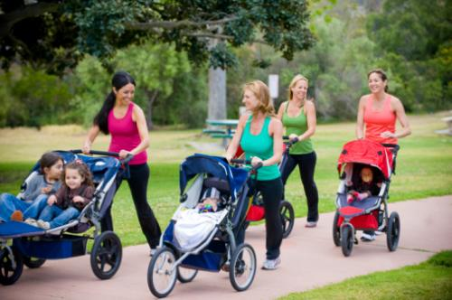

Здоровый образ жизни играет решающую роль в предупреждении многих сердечно-сосудистых заболеваний. Он включает в себя такие компоненты, как достаточная двигательная активность, полноценный сон, рациональное питание, гармоничные отношения в семье и в коллективе, неприятие вредных привычек (курение, употребление алкоголя и наркотиков).

Движение и сон.

Правильно организованный режим позволяет сохранять высокую работоспособность организма ребёнка, способностей нормальному физическому развитию и укрепляет здоровье.

**Здоровый образ жизни школьников.** Напряжённые занятия в школе, трудные домашние задания, дополнительные занятия иностранным языком или музыкой, соблазн посмотреть телевизор, поиграть в компьютерные игры лишают школьников времени, необходимого для отдыха, прогулок, занятием физической культурой и спортом. Современный школьник перегружен информацией и это ведёт к развитию хронического умственного утомления.

Для того, чтобы не допустить развития умственного перенапряжения у ребёнка, ему необходимо соблюдать режим дня. В режиме дня школьника должно быть отведено время для отдыха, прогулки, подвижных игр и т.д. Необходимо чередовать умственные нагрузки с физическими упражнениями, что позволит избежать переутомления и сохранить здоровье ребёнка. Нельзя перегружать его занятиями, жертвуя сном и отдыхом.

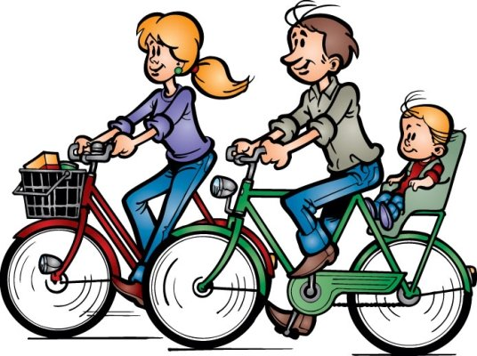

После активного дня, когда сердце ребёнка работает с максимальной нагрузкой, ему необходим отдых. Самый эффективный и полезный отдых для ребёнка – сон.

Если ребёнок регулярно недосыпает полтора – часа, то это приводит к ухудшению деятельности сердечно-сосудистой системы, развитию утомления, снижению работоспособности и сопротивляемости организма.

Основными моментами рациональной организации учебной деятельности школьника является: нормирование учебной нагрузке; регламентация длительности урока и перемен; время и продолжительность каникул; количественный регламент уроков в течении дня и недели и их оптимальное сочетание; разумное чередование работы и отдыха; обеспечение оптимальных условий для учёбы и отдыха.

Одной из причин, способствующих возникновению многих заболеваний сердца и сосудов, является недостаток двигательной активности.

Двигательная активность – один из основных факторов, который влияет на рост и развитие детского организма, его адаптационные возможности. Исследования, проведённые различными медиками в различные годы показали, что детская активность у большинства детей ниже физиологического минимума.

Здоровый образ жизни школьников. Двигательная активность детей складывается из ежедневной (утренняя гимнастика, пешая ходьба, подвижные перемены и паузы в режиме учебного дня) и периодической, которая может быть весьма разнообразной. Некоторые виды движений могут рассматриваться как взаимозаменяемые. Так, например, занятия в спортивных секциях и в некоторых кружках художественной самодеятельности (в частности, танцевальных) могут быть вполне сопоставимы по интенсивности и объёму физической нагрузки.

Основная ответственность за формирования здорового образа жизни ребят в школе ложится на уроки физкультуры. Занятия физической культурой должны быть систематическими, нагрузки при этом должны увеличиваться постепенно, по мере развития физических возможностей ребёнка. **Рациональное питание.**



Для нормального развития сердца и профилактики заболеваний сердечно-сосудистой системы ребёнку необходимо правильное и рациональное питание. Необходимо приучать ребёнка обязательно завтракать. Завтрак всегда должен быть полноценным.

**Здоровый образ жизни школьников.** Следует приучить ребёнка принимать пищу в определённое время, небольшими порциями, 4 – 5 раз в день. Соблюдение режима питания, приём пищи в одно и тоже установленное время благоприятно сказываются на состоянии организма.

Повседневная пища должна содержать в достаточном количестве и оптимальном соотношении все необходимые организму вещества. Ребёнок получает их в том случае, если он питается разнообразно, ему необходимы белки, жиры и углеводы.



Не менее важно для поддержания нормальной работы детского организма потребления достаточного количества витаминов. Овощи и фрукты – важный источник витаминов, калия, железа, а рыба и мясопродукты – полноценных белков. Важно, чтобы все они включались в рацион ребёнка в достаточном количестве и правильном соотношении, — это позволит на долгие годы сохранить его сердце здоровым.

